7кл ИТОГОВЫЙ ТЕСТ

Задание A1
Алгоритм - это:

Варианты:
1) | любая последовательность действий
2) | протокол вычислительной сети
3) | правила выполнения определённых действий
4) | набор команд для компьютера
5) | понятное и точное предписание исполнителю совершить последовательность действий, направленных на достижение поставленной цели

Задание A2
Недопустимыми являются действия, которые ...

Варианты:
1) | непонятны исполнителю
2) | неприемлемы к тем данным, над которыми они совершаются
3) | исполнитель может выполнить
4) | понятны исполнителю

Задание A3
Расположите этапы моделирования (в общем виде) в логической последовательности:
a) Разработка модели
b) Компьютерный эксперимент
c) Постановка задачи
d) Анализ результатов моделирования

Варианты:
1) | a, c, b, d
2) | c, a, d, b
3) | c, a, b, d
4) | c, b, d, a

Задание A4
В электронных таблицах выделен диапазон ячеек A1:B3. Сколько ячеек входит в этот блок?

Варианты:
1) | 6
2) | 5
3) | 4
4) | 3

Задание A5
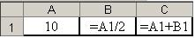

Результатом вычислений в ячейке С1 будет:

Варианты:
1) | 20
2) | 15
3) | 10
4) | 5

Задание A6
В электронной таблице выделен диапазон из 4 ячеек. Это могут быть ячейки:

Варианты:
1) | А1:В2
2) | А1:В4
3) | А1:С2
4) | А2:С4

Задание A7
Среди приведенных записей формулой для электронной таблицы является:

Варианты:
1) | А3В8 +12
2) | =А3*В8+12
3) | А1=А3*В8+12
4) | А3*В8+12

Задание A8
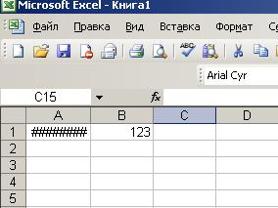

Запись в ячейке А1 указывает:

Варианты:
1) | непонятна формула
2) | неверная ссылка
3) | ссылка циклическая
4) | размер ячейки мал

Задание A9
В ячейке электронной таблице Н5 введена формула =$B$5*5.
Определите вид формулы в ячейке Н7, полученной в результате копирования из Н5.

Варианты:
1) | =$B$5*7
2) | =B$5*7
3) | =$B$7*7
4) | =$B$5*5

Задание A10
Гистограмма - это диаграмма:

Варианты:
1) | в которой отдельные значения представлены вертикальными столбцами различной высоты
2) | из параллелепипедов, размещённых вдоль оси Х
3) | в которой используется система координат с тремя координатными  осями, что позволяет получить эффект пространственного  представления рядов данных
4) | в которой отдельные значения представлены полосами различной длины, расположенными горизонтально вдоль оси Х

Задание A11
Адрес ячейки в электронной таблице определяется:

Варианты:
1) | номером листа и номером строки
2) | именами столбцов первой и последней ячейки
3) | названием столбца и номером строки

Задание A12
Диапазон ячеек электронной таблицы задаётся:

Варианты:
1) | номерами строк первой и последней ячейки
2) | именами столбцов первой и последней ячейки
3) | указанием ссылок на первую и последнюю ячейку

Задание A13
Абсолютная ссылка на ячейку B5 в MS Excel записывается в виде:

Варианты:
1) | B$5
2) | $B5
3) | name (B5)
4) | $B$5

Задание A14
При перемещении или копировании в электронной таблице относительные ссылки:

Варианты:
1) | преобразуются вне зависимости от нового положения формулы
2) | не изменяются
3) | преобразуются в зависимости от нового положения формулы
4) | преобразуются в зависимости от функций, входящих в формулу

Задание A15
Запись формулы в электронной таблице НЕ может включать в себя:

Варианты:
1) | имена ячеек
2) | числовые выражения
3) | текст
4) | знаки арифметических операций
5) | имена функций

Задание A16
Выделите все правильные варианты ответов.
Запись формулы в электронной таблице может включать в себя:

Варианты:
1) | имена ячеек
2) | числовые выражения
3) | текст
4) | знаки арифметических операций
5) | имена функций

Задание A17
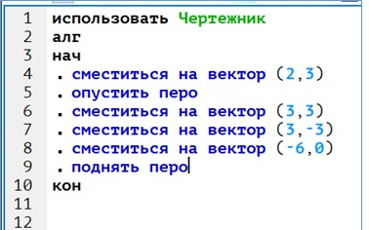

Какое изображение получим при запуске этой прогаммы

Варианты:
1) | 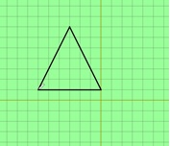
2) | 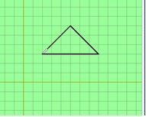
3) | 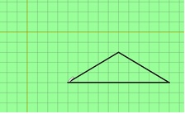

Задание B1
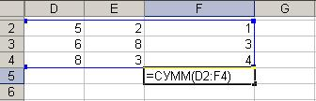

Представлен фрагмент электронной таблицы, содержащий числа и формулы. Определите значение в ячейке F6 после выполнения команды вставки строки между второй и третьей строками:

Задание B2
Ячейка С1 копируется в ячейку С2. Определите результат вычислений в ячейке С2.
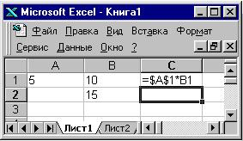

Задание B3
Вычислите значение ячейки D6 после удаления строки 5.
 | В | С | D
3 | 3 | 5 | 0,1
4 | =B3*D3 | =C3*D3
5 | =5+C3 | =5*D3 | =C3-B3
6 | =СУММ(B3:B5) | =СУММ(C3:C5) | =СУММ(D3:D5)
7 |  |  | =МИН(B6:D6)

Задание B4
Дан фрагмент электронной таблицы. После вычислений содержимое ячейки C6 будет равно …
 | A | B | C | D
1 | Код изделия | Объем | Масса | Удельный вес
2 | И22.14 | 4 | =B2*$D$2 | 0,5
3 | А67.21 | 6 | =B3*$D$2
4 | А67.33 | 2 | =B4*$D$2
5 | Т46.06 | 8 | =B5*$D$2
6 |  |  | =СУММ(C2:C5)

Задание B5
Для данной ЭТ запищите формулу для вычисления значения ячейки F3.

